Álomautót vezet ‘Az álommeló’ győztese
Nemrégiben ért véget az RTL nagysikerű ’Az álommeló’ című üzleti reality műsora, amelyben a Cápák között című műsorból is ismert Balogh Levente, a Szentkirályi Ásványvíz tulajdonosa keresett maga mellé elnöki asszisztenst. A műsorban végül győztesek bizonyuló Keserű Balázs amellett, hogy első kézből szerezhet felbecsülhetetlen értékű tapasztalatokat az ország egyik legsikeresebb üzletembere mellett, munkájáért pedig egy éven át bruttó hárommillió forintos fizetést kap majd, egy környezetbarát, öntöltő hibrid elektromos Toyota C-HR-t hajthat majd a mindennapokban.
Hatalmas sikernek bizonyult az RTL amerikai franchise (The Apprentice) alapján készült ’Az álommeló’ című üzleti realityje, amelyben a nézők hat héten át követhették nyomon, ahogy a jelöltek válogatott feladatokat abszolválva küzdenek meg egymással a lehetőségért, hogy az ország egyik legsikeresebb üzletembere, a Szentkirályi-tulajdonos Balogh Levente elnöki asszisztenseként szerezhessenek elévülhetetlen tapasztalatokat egy éven át, nem akármilyen kompenzációs csomag, havi bruttó hárommillió forintos fizetés (amely sok helyen akár ügyvezetői fizetésnek is beillene), céges telefon és laptop, valamint egy középkategóriás cégautó használata mellett. A középkategóriás cégautó pedig nem is akármi: Magyarország egyik legkedveltebb crossovere, egy vadonatúj, környezetbarát, városi forgalomban akár 50-80%-ban tisztán elektromos, emissziómentes közlekedésre képes Toyota C-HR.
A hazánk legnépszerűbb autómárkájának számító Toyota ugyanis immár a kivonásokkal tisztított magyarországi flottapiacon is az elsőszámú szereplőnek számít, a kisméretű crossoverek kategóriájában pedig nincs népszerűbb cégautó hazánkban a Toyota C-HR-nél: minden negyedik vállalati felhasználónak a Toyota trendszetter modelljére esik a választása ebben a kategóriában.Nem túlzás kijelenteni tehát, hogy a Toyota C-HR sokak számára igazi ’álomautónak’ számít, ’Az álommeló’ győztese, a mintegy hétezer jelentkező közül végül a legjobbnak bizonyuló Keserű Balázs így egy környezetbarát álomautóval hajthat a mindennapokban.
Sajtókapcsolat:
- Varga Zsombor, PR manager
- +36 23 885 125
- zsombor.varga@toyota-ce.com
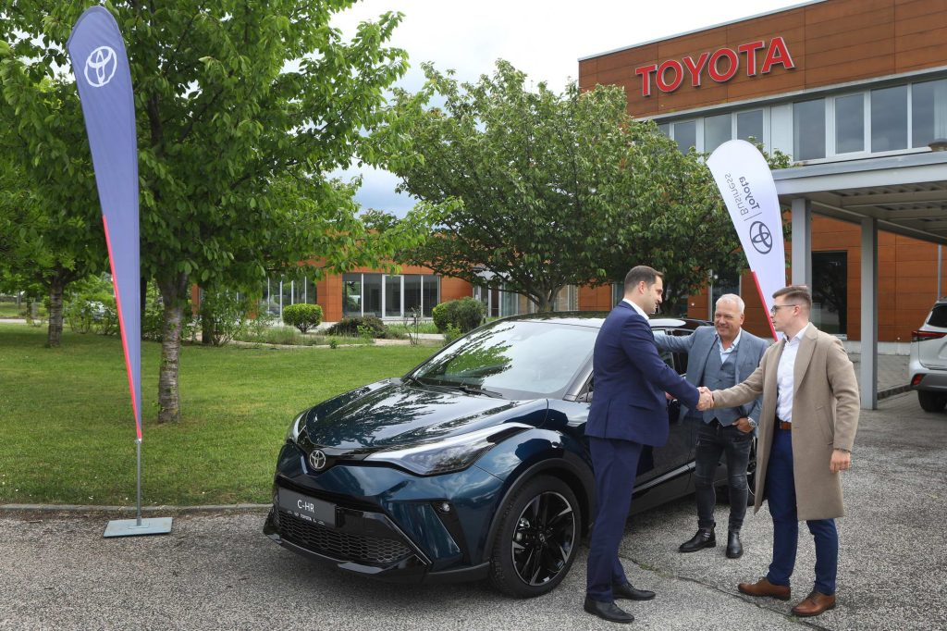 | © Toyota Central Europe - Hungary Kft.
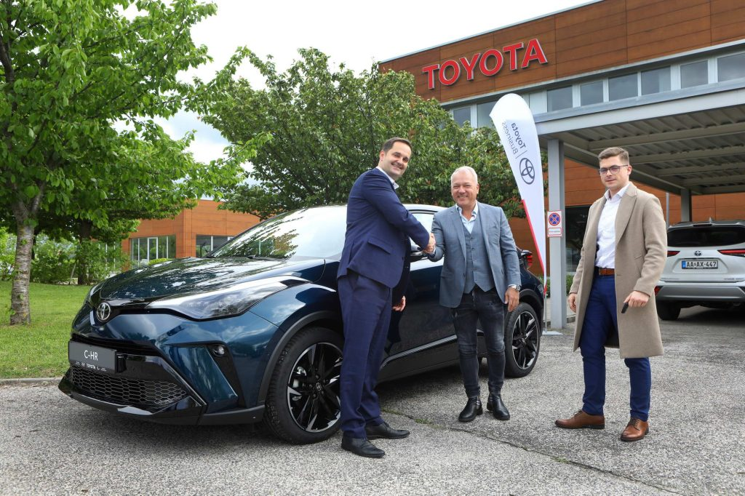 | © Toyota Central Europe - Hungary Kft.
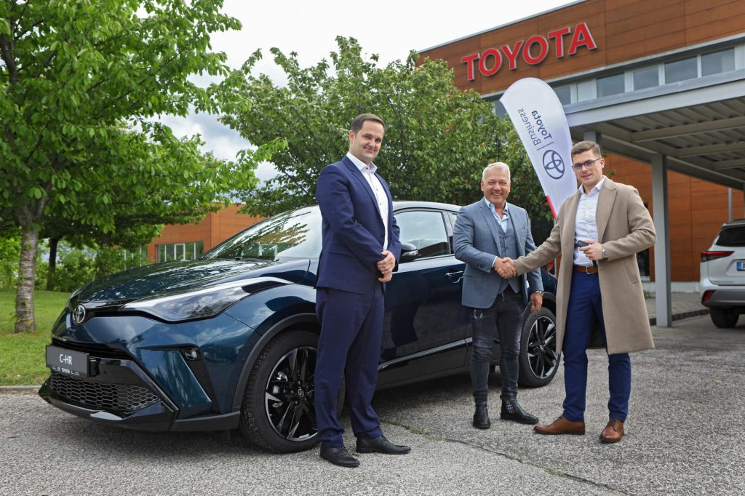 | © Toyota Central Europe - Hungary Kft.
 | © Toyota Central Europe - Hungary Kft.
Eredeti tartalom: Toyota Central Europe - Hungary Kft.
Továbbította: Helló Sajtó! Üzleti Sajtószolgálat
Ez a sajtóközlemény a következő linken érhető el:

